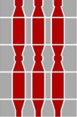
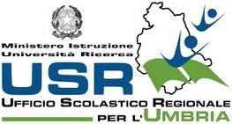
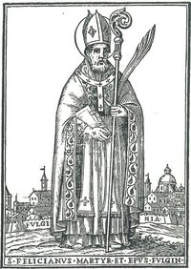
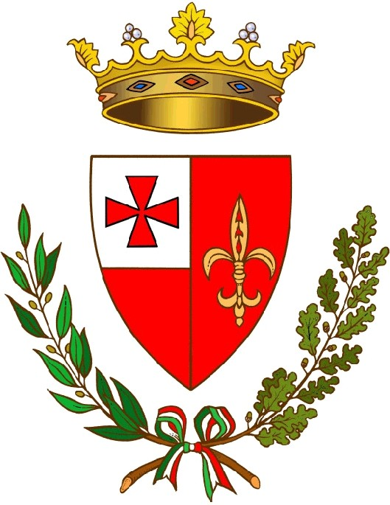
Regione Umbria Diocesi di Foligno Comune di Foligno

Progetto Cittadini del Mondo

COME CAMBIARE IL MONDO
con nuovi stili di vita

18
gennaio 2012 - FOLIGNO

ore 10.10
aula magna
Istituto Tecnico Tecnologico “L. Da Vinci”

ore 11.40
aula magna
Istituto Istruzione Superiore “E. Orfini”

Incontro dibattito con gli
studenti delle scuole superiori

e

Padre Adriano Sella coordinatore Rete Nuovi Stili di Vita

